ROTINA DO TRABALHO PEDAGÓGICO PARA SER REALIZADA EM CASA (MII-B) - Profª CARMEN
> Data: 08/09 a 11/09 de 2020
Creche Municipal “Maria Silveira Mattos”
SEGUNDA-FEIRA | TERÇA-FEIRA | QUARTA-FEIRA | QUINTA-FEIRA | SEXTA-FEIRA
**MATERNAL II-B  *Feriado Nacional – 7 de Setembro – Independência do Brasil | **MATERNAL II-B  *Hora da música: Um tal de Dom Pedro  https://www.youtube.com/watch?v=_E9BJSt3i_0  (O link será disponibilizado no grupo)  Independência do Brasil  *Fabricando um chapéu de jornal  -Objetivo e Desenvolvimento:  - Essa brincadeira trabalha corpo, gestos e movimentos.  - Família o chapéu pode ser feito de jornal, revistas ou folhas de cadernos velhos (vocês irão precisar de mais de uma folha se for de caderno, será necessário emendar uma na outra).  -Siga o passo a passo da foto a seguir para confeccionar o chapéu.  - Dê para a criança pintar, use de preferência as cores da bandeira do Brasil.  -Depois de pronto, coloque na cabeça da criança e brinque com ela escutando a música do dia.  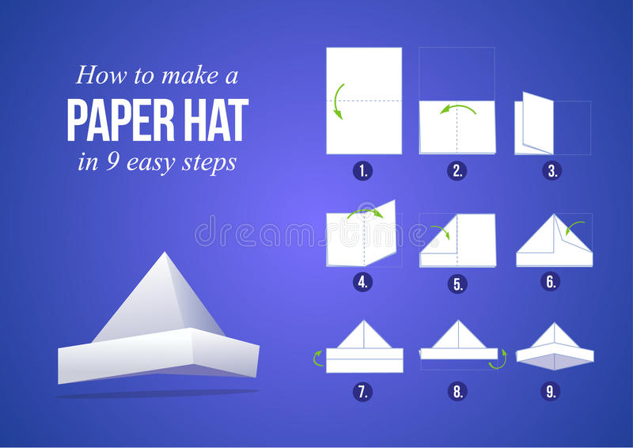 | ***MATERNAL II-B  *Hora da história: Turma da Mônica - Amor à Pátria  https://youtu.be/6j4RXqeTC5k  (O link será disponibilizado no grupo)  Independência do Brasil  *Confeccionando uma bandeira:  -Objetivo e Desenvolvimento:  - Essa atividade trabalha coordenação motora, concentração, movimento de pinça, traço, sons, cores e formas.  - Vamos precisar de papel, tinta guache e pincel (Se não tiver, podemos usar lápis de cor ou giz de cera). Papel azul para fazer bolinhas.  - Faça o desenho da bandeira conforme imagem abaixo ou imprima.  - Mostre a bandeira para a criança e peça para ela pintar igual (Se for pintar com tinta guache deixe secar). Depois faça bolinhas com o papel azul e cole dentro do círculo.  - Cole um palito na lateral e está pronta nossa bandeira.  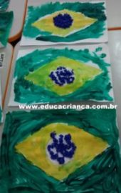 | ***MATERNAL II-B  *Hora da história: A incrível viagem do barquinho de papel. – (Vídeo gravado pela PROFESSORA CARMEN)  (O link será disponibilizado no grupo)  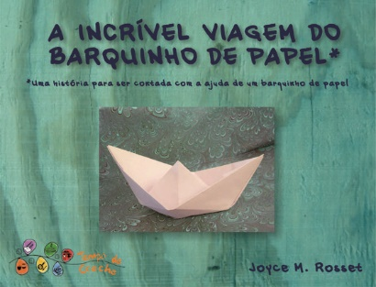 |  | ***MATERNAL II-B  *Hora da história: Maria Vai Com as Outras  (O livro será disponibilizado no grupo)  *Leitura:  - Separei o livro  “Maria vai com as outras”.  - Arrume um cantinho aconchegante da casa da criança, de preferência sem barulho, para que este momento seja só seu, da criança e da história!  - Se quiser pode fazer uma cabana com lençóis, para que o momento da leitura fique mais divertido.
Não esqueçam de registrar as atividades com fotos ou vídeos e mandar para a professora.

